**每周总结：**

**2019.03.08 第三周**

1. **因病缺课：**

|  |  |  |  |  |  |
| --- | --- | --- | --- | --- | --- |
| 姓名 | 周玄烨 | 赵鸣 | 戚胜豪 | 吉忠胜 | 何雨航 |
| 班级 | 08 | 08 | 08 | 09 | 09 |
| 性别 | 男 | 男 | 男 | 男 | 男 |
| 原因 | 头痛 | 头痛 | 呕吐 | 腹痛、呕吐 | 腹泻 |
| 缺课日期 | 03.04-03.04（一天） | 03.05-03.05（一天） | 03.05-3.05（一天） | 03.04-03.05（两天） | 03.07-03.07（一天） |

（休学：二班——黄丽萍）

|  |  |
| --- | --- |
| 1.消毒时间 | 每周五放学后16：40 -- 17:30 |
| 2.消毒液名称 | 含氯消毒片 |
| 3.消毒地点 | 初一年级1--9班 |
| 4.消毒人员 | 徐金华 |
| 5.协助人员 | 周雨薇、周敏花、高晴 |

1. **班级消毒：**

总结：本周未发现有发热同学，消毒准备到位。

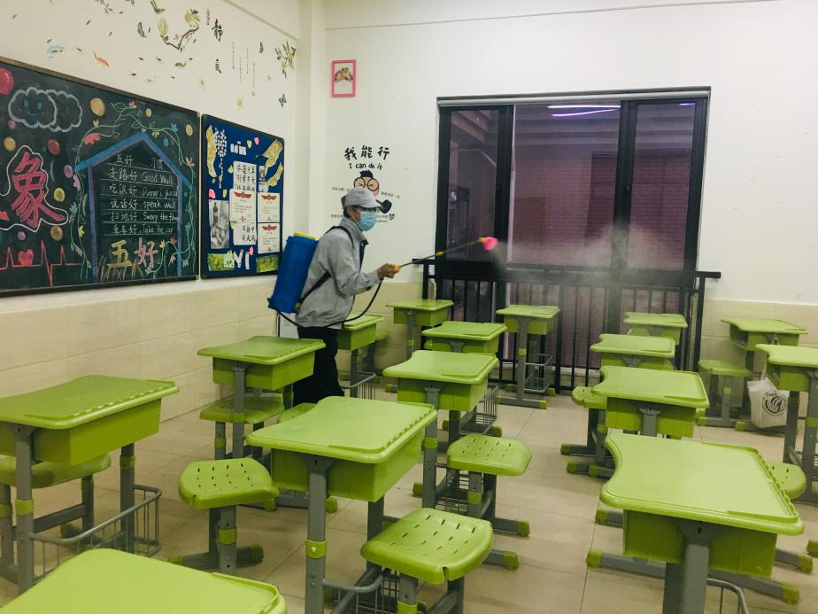

1. **紫外线灯消毒:**

|  |  |  |  |  |
| --- | --- | --- | --- | --- |
| 日期 | 星期 | 班级 | 时间 | 紫外线灯  编号 |
| 2019.03.04 | 一 | 04 | 09：50—10：50 | 03 |
|  |  | 03 | 10：55—12：03 | 03 |
|  |  | 01 | 13：05—13：59 | 04 |
| 2019.02.28 | 二 | 02 | 13：55—14：50 | 04 |